新 书 推 荐

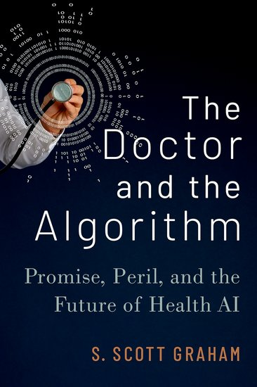
中文书名：《医生与算法：健康人工智能的承诺、风险和未来》
英文书名：The Doctor and the Algorithm: Promise, Peril, and the Future of Health AI
作 者：S. Scott Graham
出 版 社：Oxford University Press
代理公司：ANA/Leah
页 数：272页
出版时间：2022年10月
代理地区：中国大陆、台湾
审读资料：电子稿
类 型：社会科学

内容简介：

- 探讨健康人工智能的进步如何经常反映无意识的系统性偏见，例如对已经被边缘化社区的不公平结果
- 概述了对未来健康人工智能采取更合乎道德和更公平做法的新举措和具体监管建议
- 在自动诊断、算法疼痛测量和人工智能驱动的药物研发中提供健康人工智能的案例研究

多年来，技术专家和计算机科学家预示将发生一场人工智能革命，它将改变我们想象和管理现代医学的基本方式。人工智能在降低医疗错误率、提高诊断准确性或及早发现疾病爆发等方面可能挽救成千上万人的生命。但如果不加以控制，健康人工智能也有可能加剧深层次的系统性偏见。

《医生与算法：健康人工智能的承诺、风险和未来》结合了科学技术研究、关键算法研究和公共利益信息学的见解，让读者更好地理解健康人工智能的前景和风险。这本书借鉴了自动诊断、算法疼痛测量、人工智能驱动的药物研发和死亡预测等领域的案例研究，探究如何制造、推广健康人工智能及其存在的合理性。本书探索了健康人工智能营销传播和医疗未来主义的有力承诺，同时也分析了新人工智能技术常常为已经被边缘化的社区带来的不公平结果。最后，本书提出了有关监管框架的具体建议，这些监管框架可能支持未来对健康人工智能采取更合乎道德和公平的做法。

结合文本分析和原始信息，本书对医疗人工智能的前景进行了发人深省的分析，以对抗深度医疗可能给患者、提供者和公共卫生等带来的真实和意想不到的后果。

作者简介：

S.斯科特·格雷厄姆（S. Scott Graham），博士，德克萨斯大学奥斯汀分校（University of Texas at Austin）修辞学与写作系副教授。他撰写了大量关于健康科学和政策传播的文章。他著有《疼痛医学的政治》（The Politics of Pain Medicine；芝加哥大学出版社，2015年），并在《医学人文杂志》（Journal of Medical Humanities）、《健康与医学修辞》（Rhetoric of Health & Medicine）、Plos-One和《内科医学年鉴》（Annals of Internal Medicine）等期刊上发表了大量文章。他的研究成果还曾发表在《纽约时报》（The New York Times）、《美国新闻与世界报道》（US News & World Report）、《科学》（Science）、《每日健康》（Health Day）、《医疗保健中的人工智能》（AI in Health Care）和《科学探究》（Scientific Inquirer）上。

媒体评价：

在这本书中，S.斯科特·格雷厄姆细致地列出了人工智能模型在医疗保健中使用的实例，批判性地审视了人工智能在医疗保健中的用途，并将科学文献中对人工智能的了解与人工智能模型开发者、医学专家和未来学家对人工智能的观点进行了对比。在此过程中，格雷厄姆博士通过描绘如何开发、研究和营销人工智能的丰富图景，以及为什么这些过程从根本上能够有助于宣传人工智能的应用，将人工智能更生动地呈现在读者面前。这本书令人耳目一新，因为它直接指责了专家们对医疗人工智能的主张，这些主张导致了极端的炒作或嘲讽。对于人工智能新手和专家来说，这本书将让你深入了解人工智能模型从开发到应用的生命周期背后复杂的社会现象。”
——卡兰迪普·辛格（Karandeep Singh），医学硕士、博士，密歇根大学密歇根医学临床情报委员会（Michigan Medicine Clinical Intelligence Committee）主席

全书目录：

简介：健康人工智能的承诺和风险
第一章：如何制造人工智能
第二章：数字预言
第三章：如何让它成为人工智能
第四章：寻找真理
第五章：HypeDx
第六章：道德准则、公正和健康人工智能
第七章：监管健康人工智能
总结：深度医疗的未来

谢谢您的阅读！
请将回馈信息发至：郭丹娅 (Leah Guo)
安德鲁﹒纳伯格联合国际有限公司北京代表处
北京市海淀区中关村大街甲59号中国人民大学文化大厦1705室, 邮编：100872
电话：010-82449325
传真：010-82504200
Email: Leah@nurnberg.com.cn
网址：www.nurnberg.com.cn
微博：http://weibo.com/nurnberg
豆瓣小站：http://site.douban.com/110577/
微信订阅号：ANABJ2002


